江西抚州南城站的小伙伴：吴老师，我想问问亲子阅读时应不应该指读？

注：这里说的“指读”，通常指的是孩子一起读绘本时，用手指着绘本中的文字（有时也指对应的图）和孩子一起阅读的一种阅读方式。

那么说到应不应该指读，我们可以先从根本上了解一下，指读的目的是什么。

一般来说，大家通过指读的方式来读绘本，基本上希望通过指读让孩子早识字多识字。那么我们就要分析一下，通过指读是否有助于孩子的识字（阅读）；另外，再想想读绘本的目的除了识字是否还有其他的目标或功用。这样一分析，问题的答案就相对清晰了。

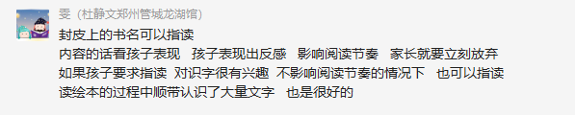
就像上面这位小伙伴说的那样，这也是我们读绘本时通常会做的事情，就是把绘本的书名指给孩子看，或者在读绘本中的文字时把对应的图指给孩子看，帮助孩子了解文图的对应关系，以便更好地理解故事。

我们也希望在提供给大家问题的具体答案时，能够提供给大家解决问题的方法和思路，这样才能够以不变应万变，更快更好地解决问题

所以，不能单纯地下结论说应该或者不应该，要看具体情况。关于是否可以指读，我们的建议是：
1、对于小年龄段或者还没有养成阅读习惯的孩子来说，不建议指读。
小年龄段、或者说还没有养成很好的阅读习惯或浓厚阅读兴趣的孩子，指读会不太合适，一方面绘本是文图合奏的读物，不仅仅是文字在表达故事的内容和涵义，图画同样在表达和传递着故事的内容和涵义，如果只是指读文字，注意力基本只集中在文字表达 的内容上，孩子可能只看到了一个故事，既不利于培养孩子的阅读能力，也影响阅读兴趣。
2、对于从亲子共读逐渐过渡到自主阅读阶段的孩子来说，可以适度指读
对于从亲子共读逐渐过渡到自主阅读阶段，容易漏行、串行、跳行或跳字的孩子来说，倒是可以通过有意识地经过一段时间的指读，带孩子慢慢纠正这些问题。
可以参考这样的阶梯进行训练：
1、指读出声
2、指读不出声，出声不指读；
3、默读。

关于到底可不可以指读，是一个跟孩子年龄段和阅读能力等多方面相关的问题，根据每个孩子的不同情况和不同时期，还有我们阅读目标的不同去做这件事，每个孩子阅读的轨迹都不一样，根据孩子不同的年龄段不同的阅读能力阶段来决定，看孩子，不能一概而论。

另外，关于指读，在小学低段的大纲中，关于阅读目标，其中就有明确的要求：不指读
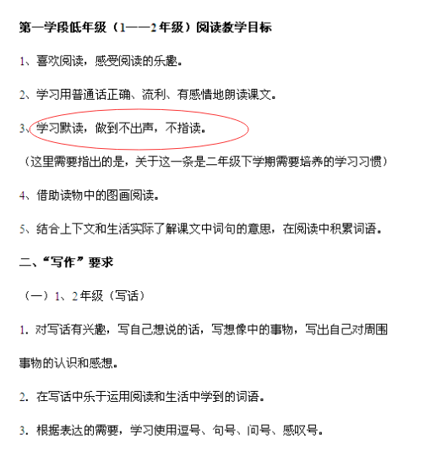
总结一下就是，指读可以作为我们达到某种阅读目标的一种方式和手段，具体应该根据孩子的情况确定是否需要指读。

